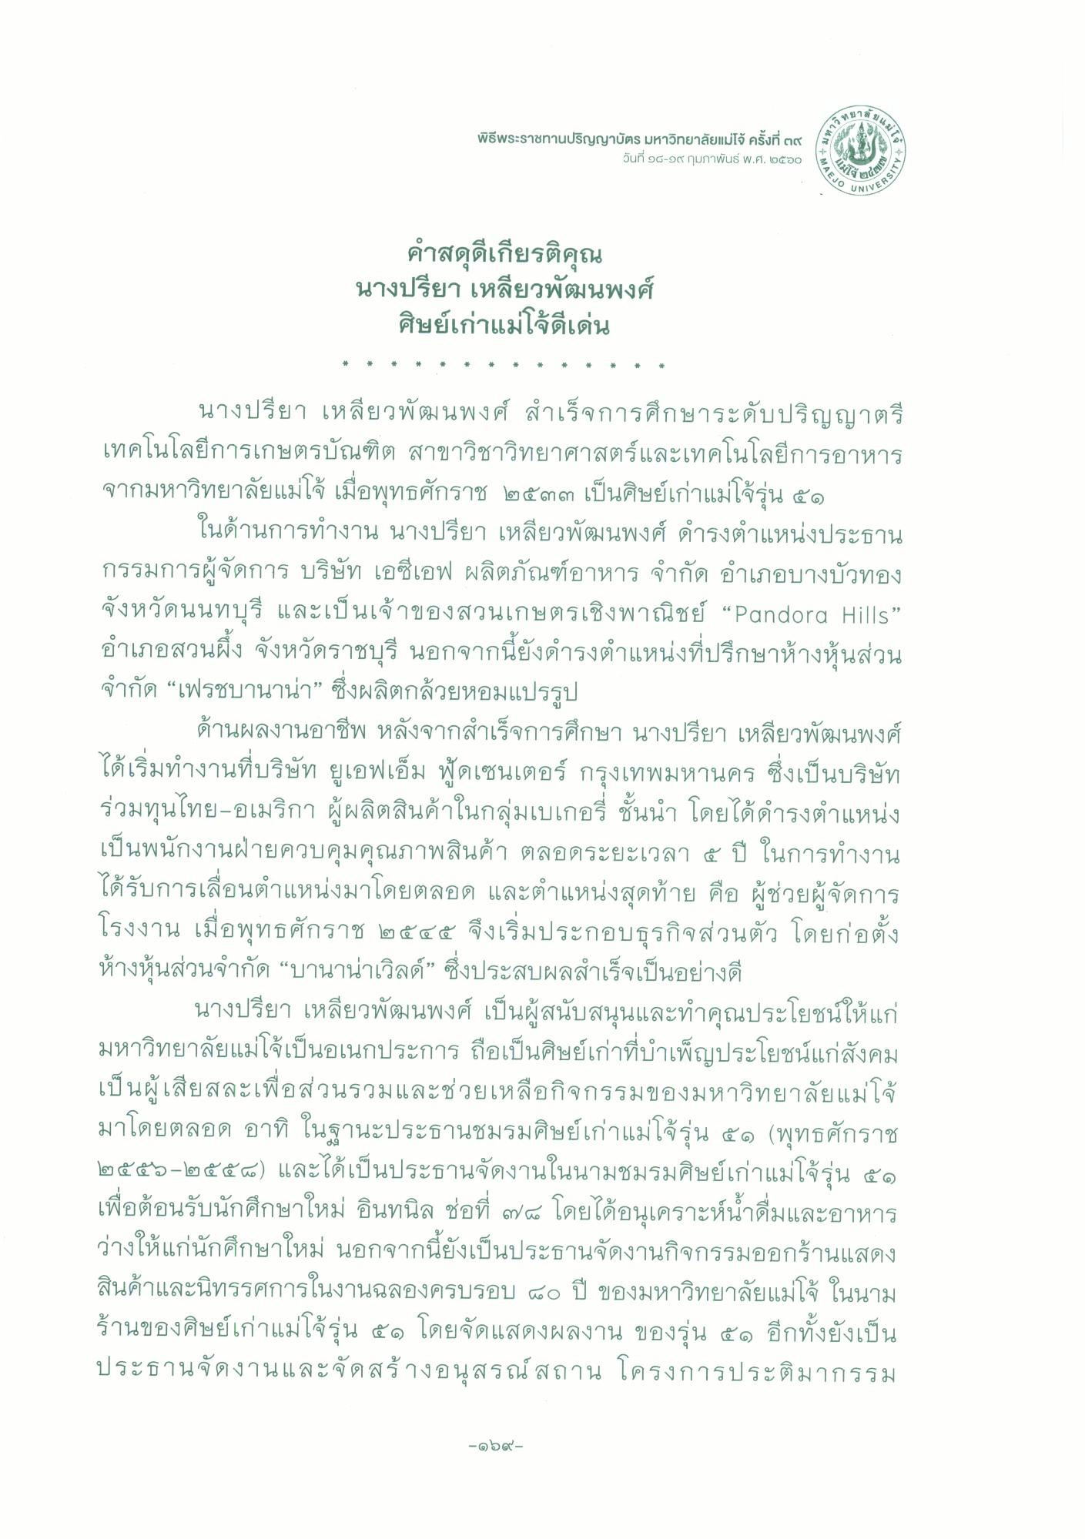
เลย!
สวทย)
แยแปร ครั้งที่ ๓๔
- มหา
พิธีพระราชทานปริญญาบัตร มหาวิทยาลัยแม่โจ้ ครั้งที่ ๓๙ วันที่ ๑๘-๑๙ กุมภาพันธ์ พ.ศ. ๒๕๖๐
เ
MAEJO
จ้าตา
เจ VIVERSI
คําสดุดีเกียรติคุณ นางปรียา เหลียวพัฒนพงศ์
ศิษย์เก่าแม่โจ้ดีเด่น
นางปรียา เหลียวพัฒนพงศ์ สําเร็จการศึกษาระดับปริญญาตรี เทคโนโลยีการเกษตรบัณฑิต สาขาวิชาวิทยาศาสตร์และเทคโนโลยีการอาหาร จากมหาวิทยาลัยแม่โจ้ เมื่อพุทธศักราช ๒๕๓๓ เป็นศิษย์เก่าแม่โจ้รุ่น ๕๑
ในด้านการทํางาน นางปรียา เหลียวพัฒนพงศ์ ดํารงตําแหน่งประธาน กรรมการผู้จัดการ บริษัท เอซีเอฟ ผลิตภัณฑ์อาหาร จํากัด อําเภอบางบัวทอง จังหวัดนนทบุรี และเป็นเจ้าของสวนเกษตรเชิงพาณิชย์ “Pandora Hills” อําเภอสวนผึ้ง จังหวัดราชบุรี นอกจากนี้ยังดํารงตําแหน่งที่ปรึกษาห้างหุ้นส่วน จํากัด “เฟรชบานาน่า” ซึ่งผลิตกล้วยหอมแปรรูป
ด้านผลงานอาชีพ หลังจากสําเร็จการศึกษา นางปรียา เหลียวพัฒนพงศ์ ได้เริ่มทํางานที่บริษัท ยูเอฟเอ็ม พูดเซนเตอร์ กรุงเทพมหานคร ซึ่งเป็นบริษัท ร่วมทุนไทย-อเมริกา ผู้ผลิตสินค้าในกลุ่มเบเกอรี่ ชั้นนํา โดยได้ดํารงตําแหน่ง เป็นพนักงานฝ่ายควบคุมคุณภาพสินค้า ตลอดระยะเวลา ๕ ปี ในการทํางาน ได้รับการเลื่อนตําแหน่งมาโดยตลอด และตําแหน่งสุดท้าย คือ ผู้ช่วยผู้จัดการ โรงงาน เมื่อพุทธศักราช ๒๕๔๕ จึงเริ่มประกอบธุรกิจส่วนตัว โดยก่อตั้ง ห้างหุ้นส่วนจํากัด “บานาน่าเวิลด์” ซึ่งประสบผลสําเร็จเป็นอย่างดี
นางปรียา เหลียวพัฒนพงศ์ เป็นผู้สนับสนุนและทําคุณประโยชน์ให้แก่ มหาวิทยาลัยแม่โจ้เป็นอเนกประการ ถือเป็นศิษย์เก่าที่บําเพ็ญประโยชน์แก่สังคม เป็นผู้เสียสละเพื่อส่วนรวมและช่วยเหลือกิจกรรมของมหาวิทยาลัยแม่โจ้ มาโดยตลอด อาทิ ในฐานะประธานชมรมศิษย์เก่าแม่โจ้รุ่น ๕๑ (พุทธศักราช ๒๕๕๖-๒๕๕๘) และได้เป็นประธานจัดงานในนามชมรมศิษย์เก่าแม่โจ้รุ่น ๕๑ เพื่อต้อนรับนักศึกษาใหม่ อินทนิล ช่อที่ ๗๔ โดยได้อนุเคราะห์น้ําดื่มและอาหาร ว่างให้แก่นักศึกษาใหม่ นอกจากนี้ยังเป็นประธานจัดงานกิจกรรมออกร้านแสดง สินค้าและนิทรรศการในงานฉลองครบรอบ ๕๐ ปี ของมหาวิทยาลัยแม่โจ้ ในนาม ร้านของศิษย์เก่าแม่โจ้รุ่น ๕๑ โดยจัดแสดงผลงาน ของรุ่น ๕๑ อีกทั้งยังเป็น ประธานจัดงานและจัดสร้างอนุสรณ์สถาน โครงการประติมากรรม
-๑๖๙

